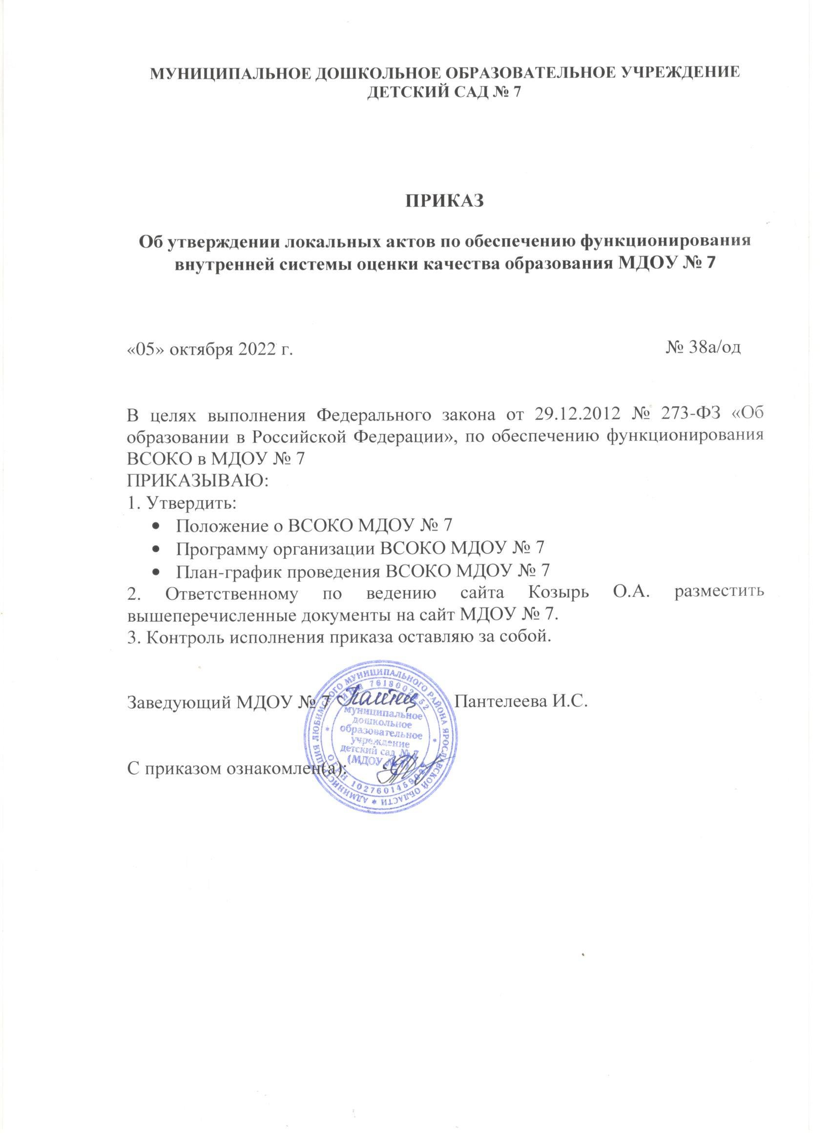
МУНИЦИПАЛЬНОЕ ДОШКОЛЬНОЕ ОБРАЗОВАТЕЛЬНОЕ УЧРЕЖДЕНИЕ
ДЕТСКИЙ САД № 7

ПРИКАЗ
Об утверждении локальных актов по обеспечению функционирования внутренней системы оценки качества образования МДОУ № 7

«05» октября 2022 г. № 38а/од

В целях выполнения Федерального закона от 29.12.2012 № 273-ФЗ «Об образовании в Российской Федерации», по обеспечению функционирования ВСОКО в МДОУ № 7
ПРИКАЗЫВАЮ:
1. Утвердить:
- Положение о ВСОКО МДОУ № 7
- Программу организации ВСОКО МДОУ № 7
- План-график проведения ВСОКО МДОУ № 7
2. Ответственному по ведению сайта Козырь О.А. разместить вышеперечисленные документы на сайт МДОУ № 7.
3. Контроль исполнения приказа оставляю за собой.

Заведующий МДОУ № 7 Пантелеева И.С.

С приказом ознакомлен(а):

